班親會報告事項(節錄)
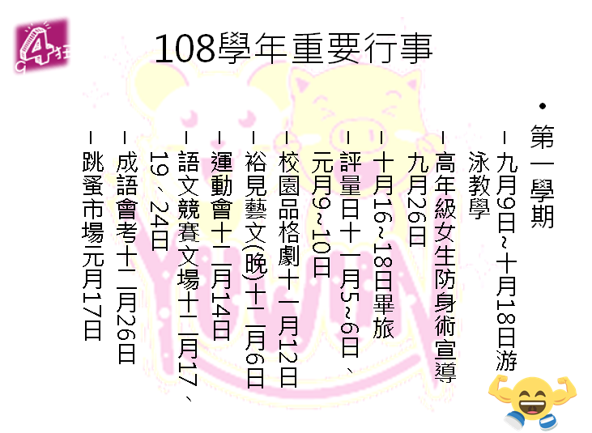

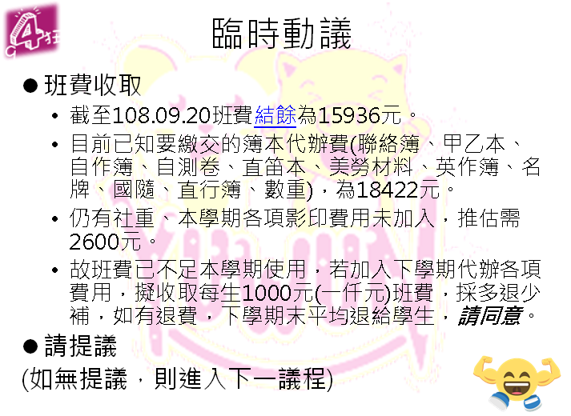
老師的題外話
孩子升上了六年級，他們會認為自己已經長大了，也會更有自己的想法，甚至只為了表達自己意見，故意為反對而反對。但是回歸本質，孩子就是孩子，還不夠成熟，所以有時仍會有”過頭”的情形。
在這一時期，更是需要爸爸媽媽與我，咱們親師共同合作，陪伴他們一同走過這個階段。
希望孩子們能更懂事，理解我們的苦口婆心、嘮嘮叨叨，更希望孩子們能一天比一天更進步！

